Отчет депутата Одесского городского совета VII созыва
Вишнякова Д.А.,

Округ № 1, Киевский район Одессы

В соответствии с Законом Украины «О местном самоуправлении в Украине» и «О статусе депутатов местных советов» представляю отчет о работе за период с 1 января 2018 г. по 31 декабря 2019 г.
В рамках полномочий, предоставленных Законом Украины «О статусе депутатов местных советов» от 11.07.2002 № 93-IV мной как депутатом была проведена следующая работа.
Работа в общественной приемной
В течение года мной и моими помощниками вёлся приём избирателей в общественной приёмной по адресу: г.Одесса. ул.Академика Королёва, 17.
Были рассмотрены более 200 устных и письменных обращений избирателей (индивидуальных и коллективных), по которым были проведены соответствующие обращения ЖКС, коммунальные службы города, органы государственной власти и местного самоуправления.

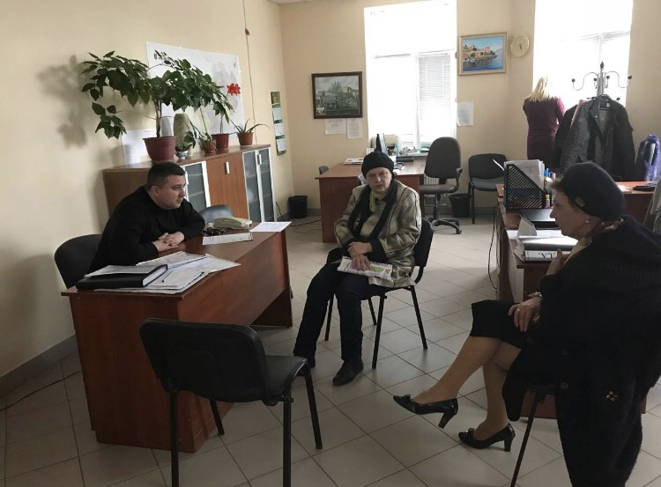

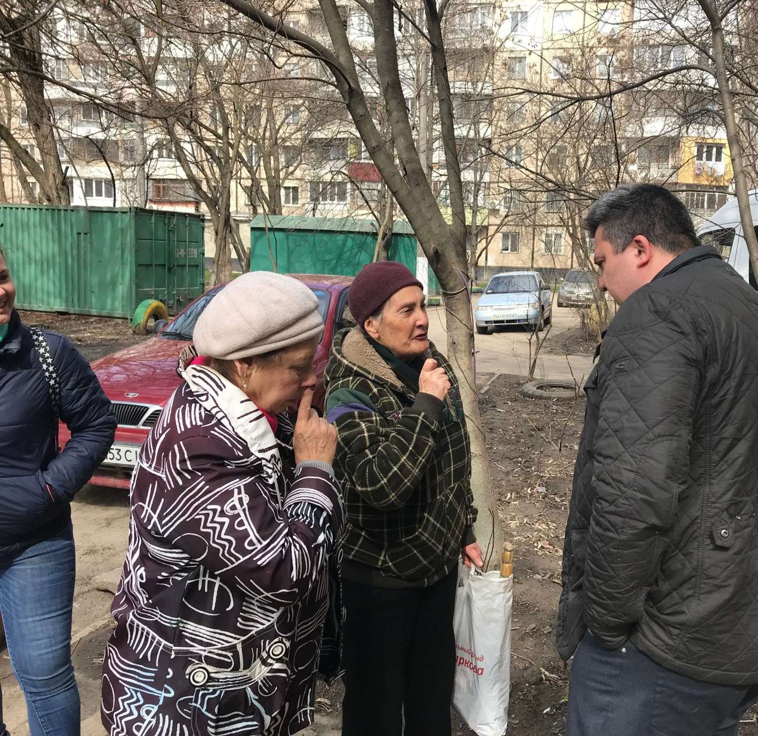

По результатам рассмотрения вышеуказанных обращений проделана следующая работа:

Благоустройство территории
- Проведена санитарная обрезка деревьев по обращениям избирателей по адресам: пр-т Небесной Сотни, 6, 29, 43, 47, ул. Академика Королёва, 34.
- Проведено выкорчёвывание пней и вывоз сухостоя на придомовой территории по адресам: пр-т Небесной Сотни, 19, 47, 57, 61.
- Отремонтированы козырьки над входом в подъезды дома по ул.Академика Королёва, 34/1.
- Направлены обращения в Управление дорожного хозяйства с требованием включить в план работ управления на 2019 год работы по ремонту асфальтового покрытия межквартальных проездов по адресам: проспект Небесной Сотни, 29, ул. Академика Королёва, 26а.
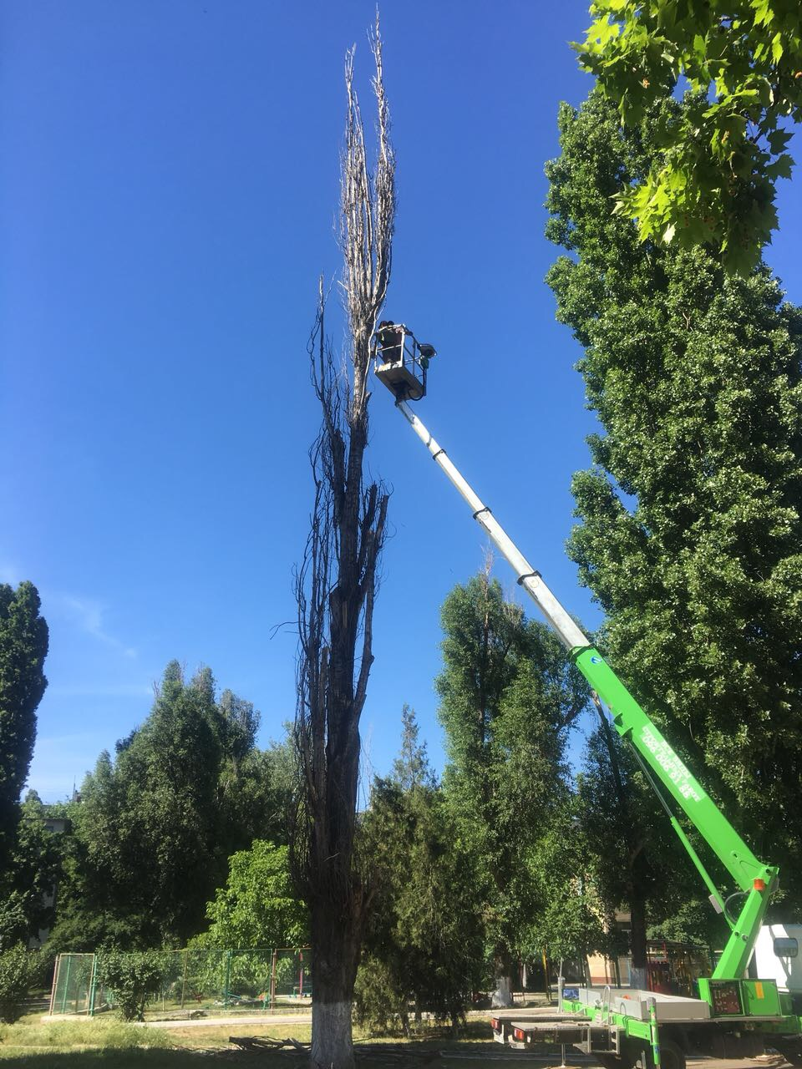

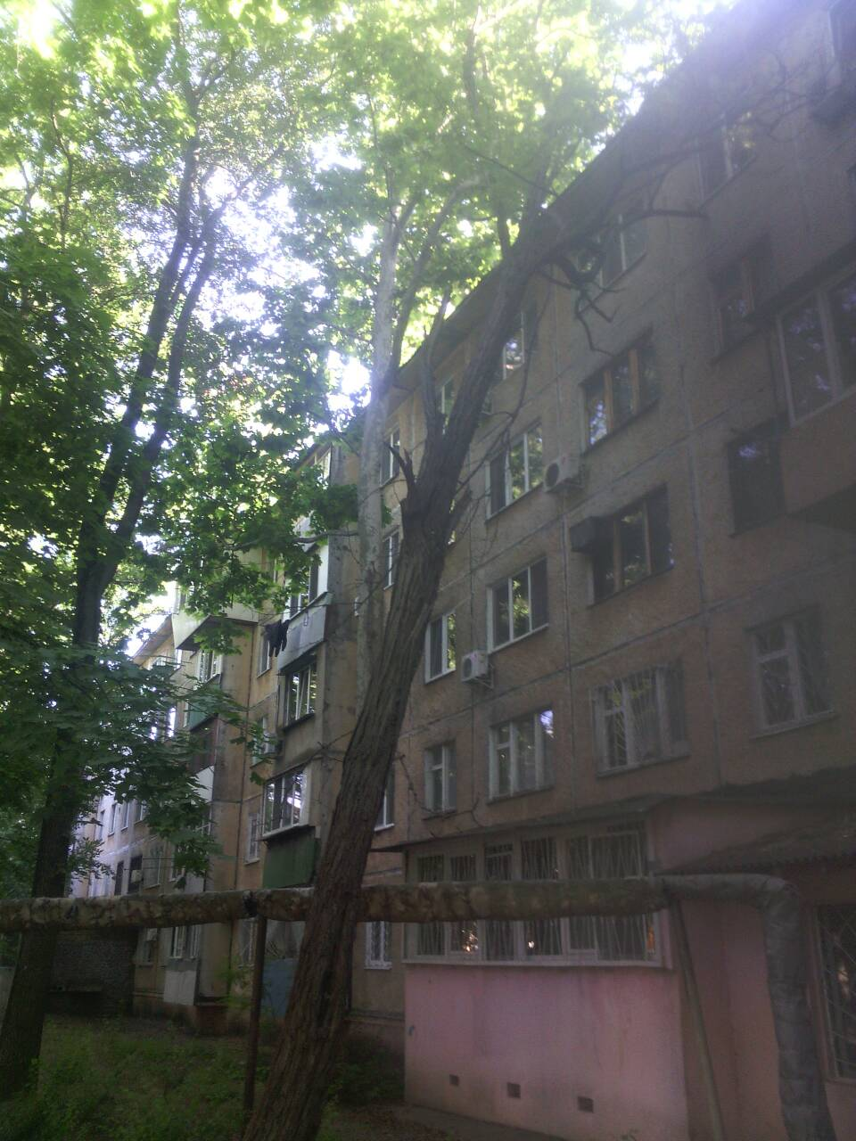
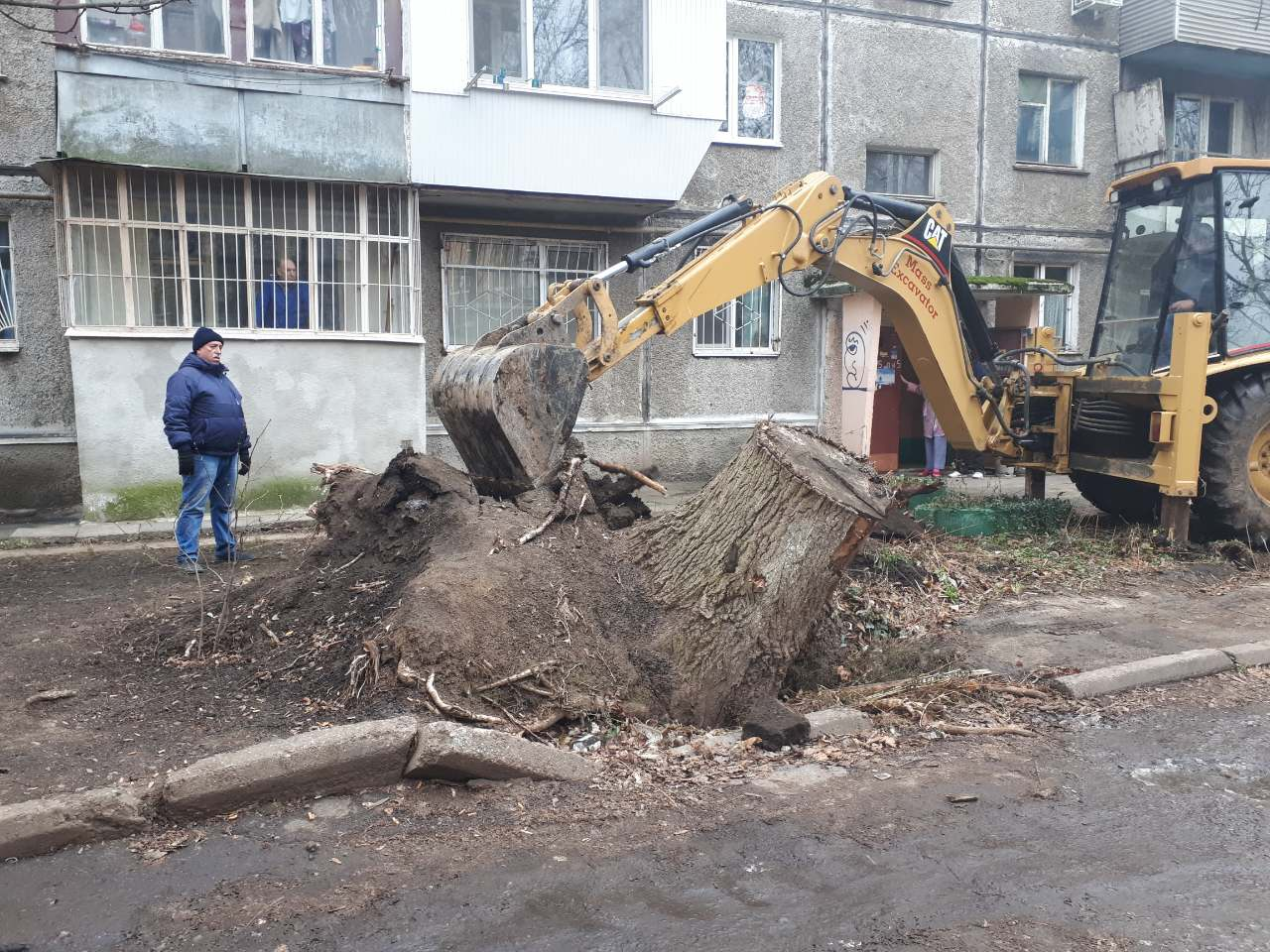

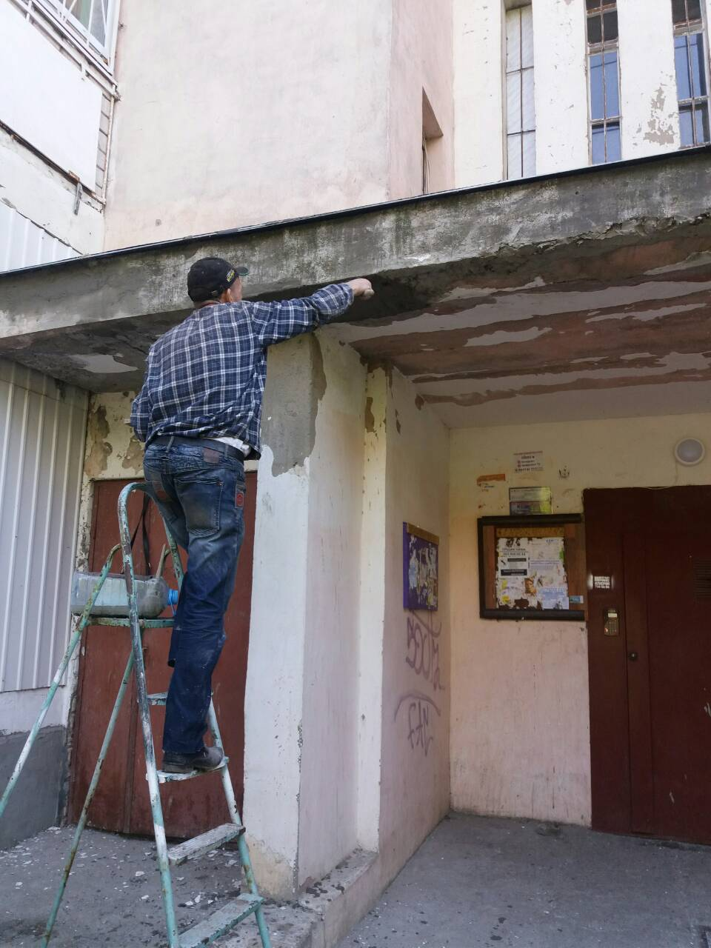
Проведены работы по частичному ремонту кровли:
- проспект Небесной Сотни, 29, 47, 53;
- улица Академика Королёва, 22, 34, 34/1

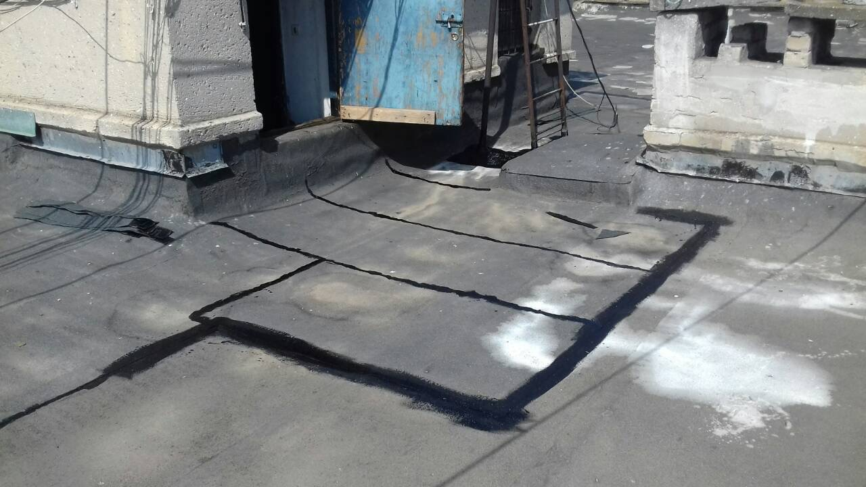
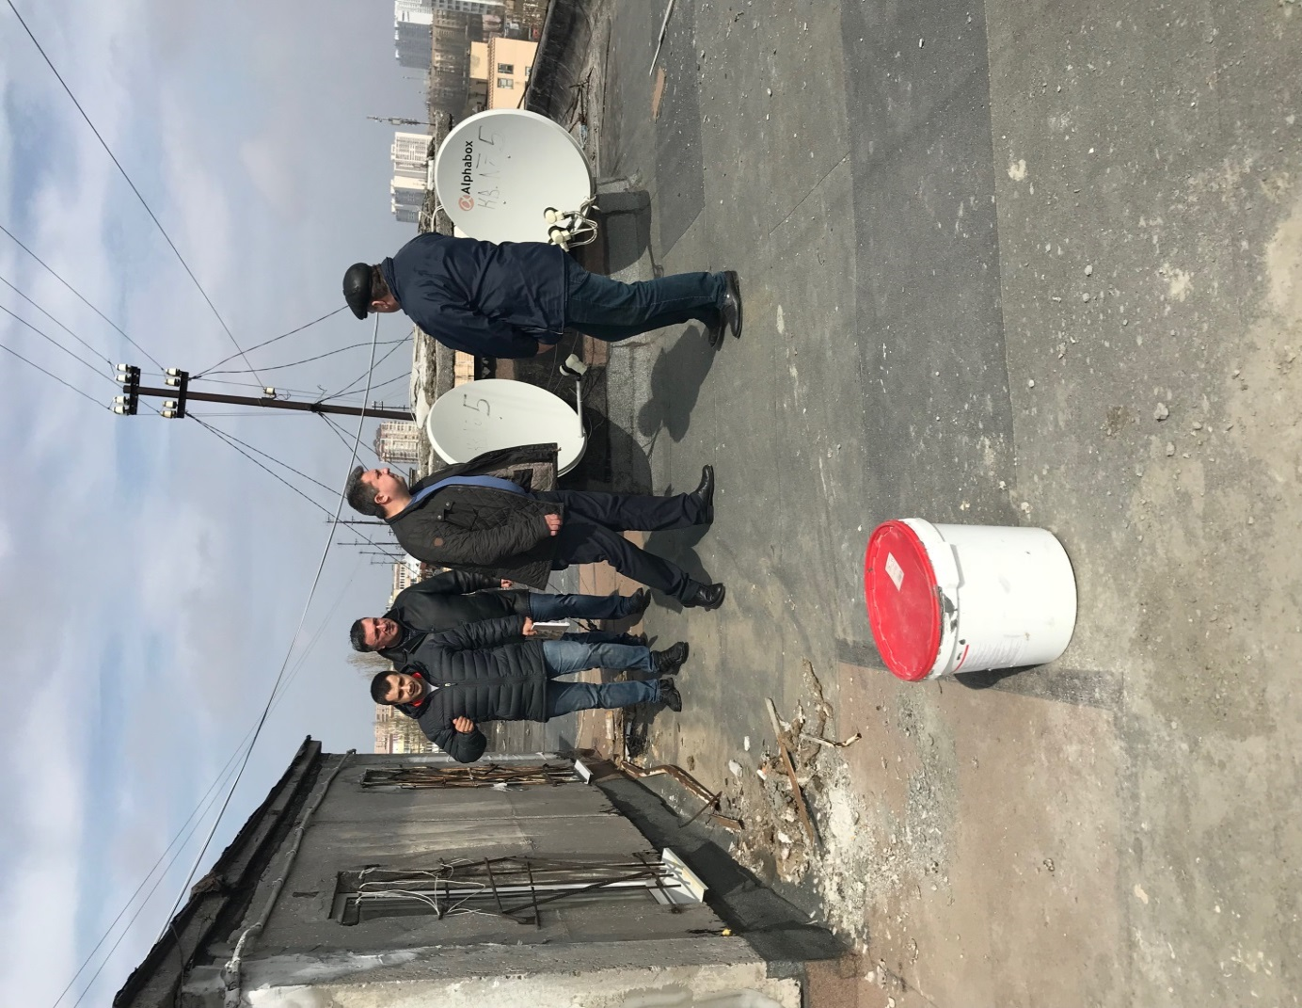
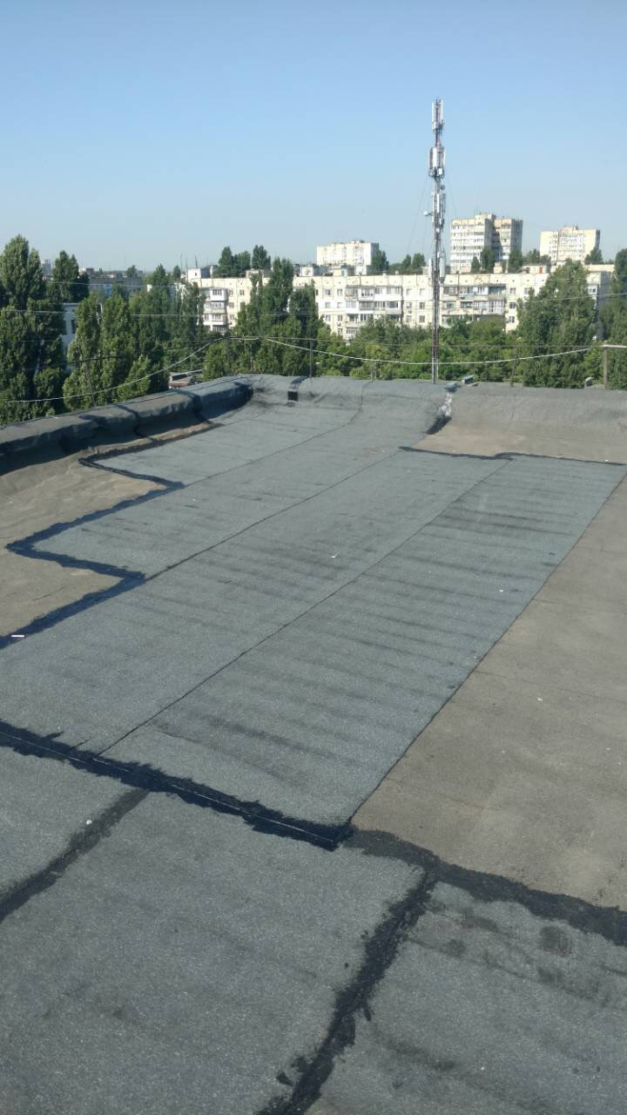
Депутатский фонд
За отчетный период благодаря использованию средств фонда, удалось установить металлопластиковые окна в подъездах домов по адресам:
- пр-т Небесной Сотни, 10-В;
- пр-т Небесной Сотни, 47;
- пр-т Небесной Сотни, 49;
- пр-т Небесной Сотни, 53;
- пр-т Небесной Сотни, 57;
- пр-т Небесной Сотни, 59;
- пр-т Небесной Сотни, 61;
- ул. Академика Королёва, 3;
- ул. Академика Королёва, 22;
- ул. Академика Королёва, 30;
- ул. Академика Королёва, 32.
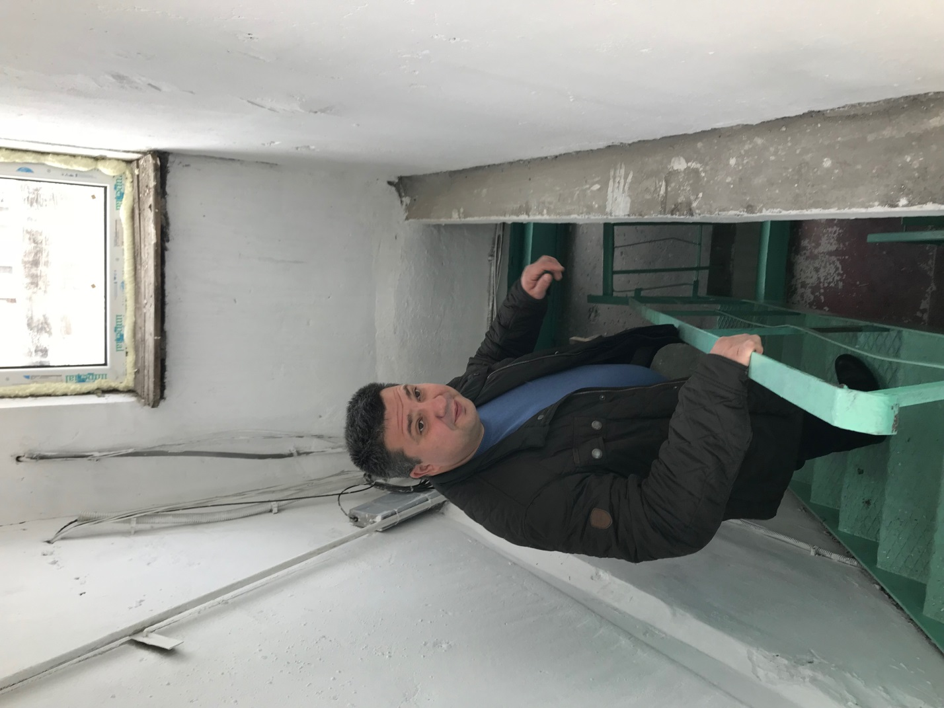

Оказание материальной и правовой помощи
При активном содействии ОСОН «Школьный» проводится ежемесячная выдача продуктовых наборов малообеспеченным и одиноким гражданам. Помощь регулярно получают 2000 семей округа.
Киевское районное общество инвалидов также ежемесячно получает продовольственные наборы, которые распределяются между нуждающимися лицами.
По обращениям родителей многодетных, малообеспеченных семей ко Дню знаний была оказана помощь в подготовке детей к учебному году. В частности, приобретены рюкзаки и канцелярские принадлежности, обувь.
Рассмотрено 3 заявления о предоставлении материальной помощи в рамках Городской целевой программы. По 1 заявлению направлено депутатское обращение в Департамент труда и социальной политики, заявитель получил материальную помощь. Двое других заявителей не соответствовали критериям программы (первый – уже получил помощь от города в 2017 году, второй – имеет доход выше, чем предусмотрено Городской целевой программой для получения материальной помощи).
Предоставляются разнообразные юридические консультации в сфере пенсионного обеспечения, трудового права, гражданских и семейных правоотношений, по вопросам получения земельных участков, раздела имущества, вопросам наследования и т.п.
Оказывается первичная правовая помощь в написании заявлений, исковых заявлений в суд, жалоб.
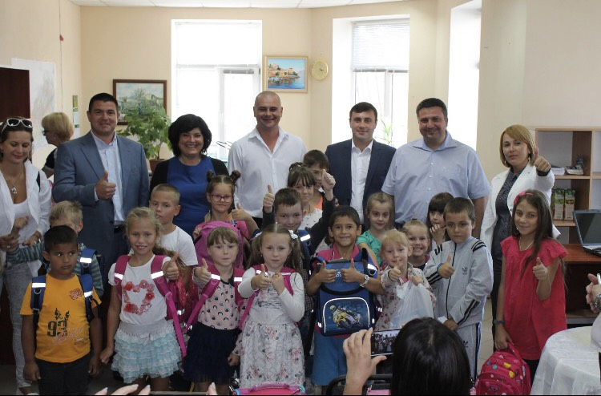

Благоустройство и сохранение сквера по адресу пр-т Небесной Сотни, №№51, 53, 59, 63 (сквер «Поляна»).

Традиционно мной оказывается всесторонняя поддержка и финансирование содержания сквера «Поляна». Из-за отсутствия землеустроительной документации, сквер по-прежнему не принят сквера на баланс города, поэтому его содержанием занимаются неравнодушные жители округа.
В тёплое время года регулярно проводятся субботники, покос травы, проведена покраска и ремонт скамеек и качелей, осуществляется уход за зелёными насаждениями сквера.
Оказана консультационная помощь ОСОН «Школьный» в разработке и подаче на рассмотрение одесситов в рамках проекта «Общественный бюджет» проекта благоустройства сквера, который стал одним из победителей. До конца 2019 года будут завершены работы по его благоустройству в рамках проекта.
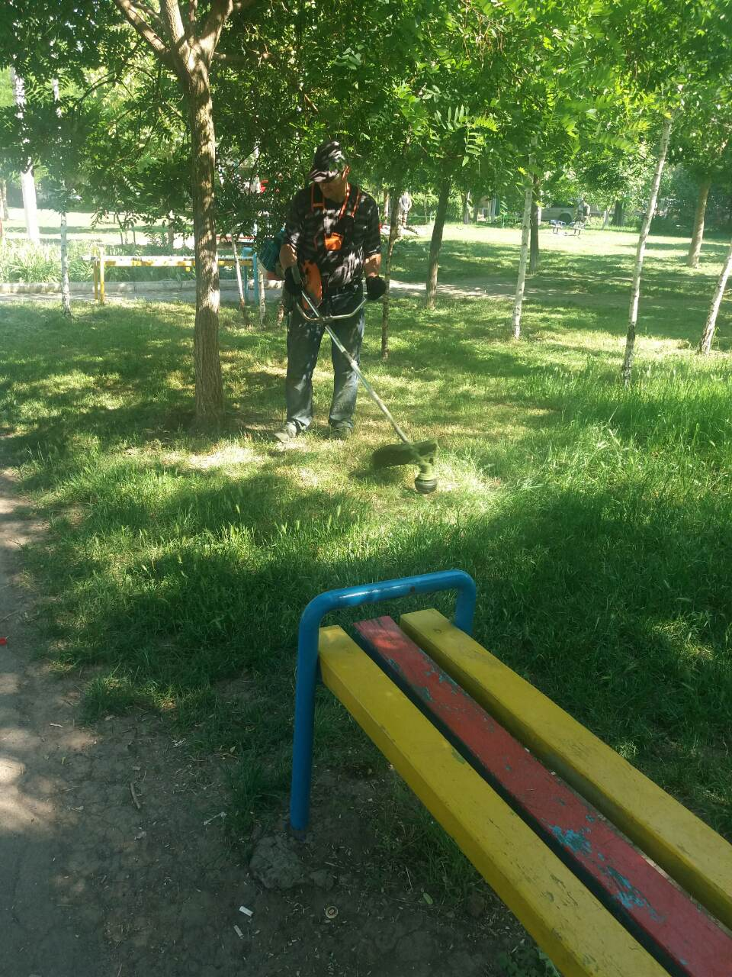

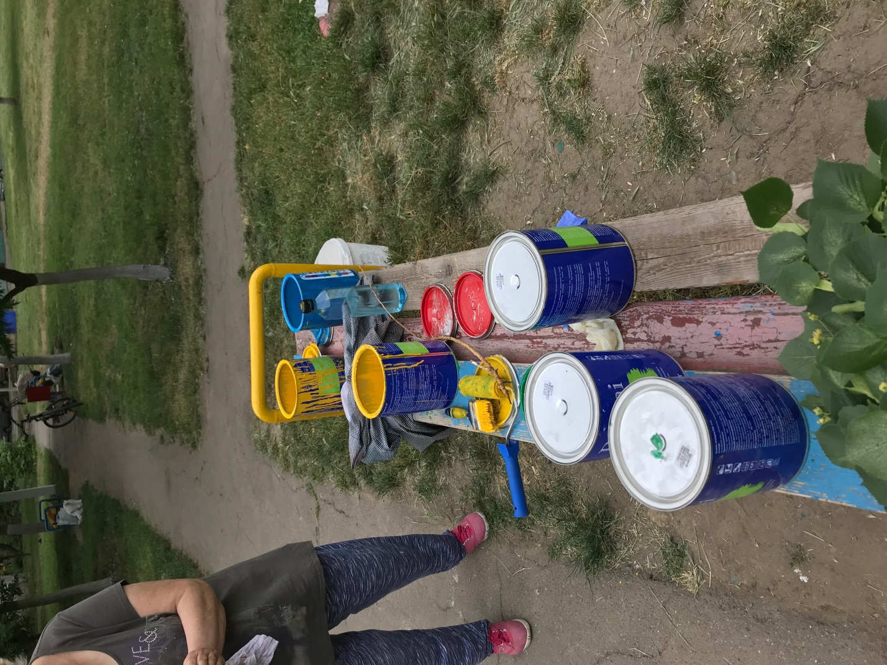
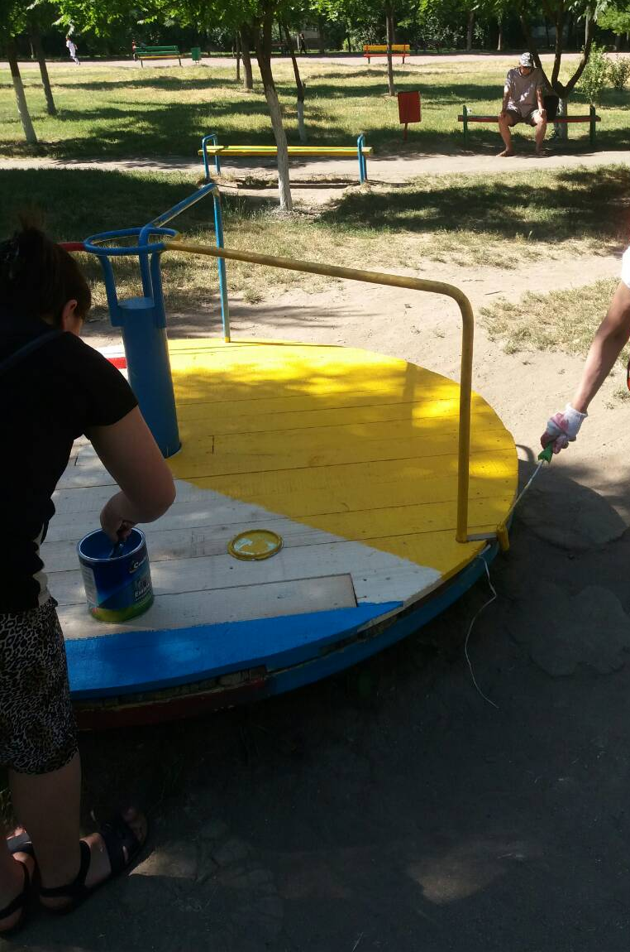

Детские праздники
2 июня 2019 г. в сквере «Поляна» был организован детский праздник. Маленьких одесситов ждали герои мультфильмов, конкурсы, танцы, соревнования и конечно же сладкие угощения. Были подведены итоги конкурса рисунков и вручены призы всем участникам.
Детей из малообеспеченных семей получили подарки Новому году (290 подарков) и ко дню защиты детей (280 подарков).

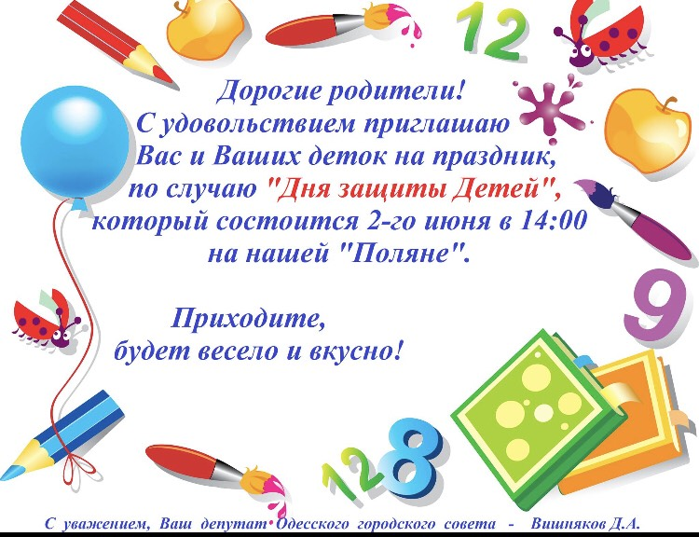
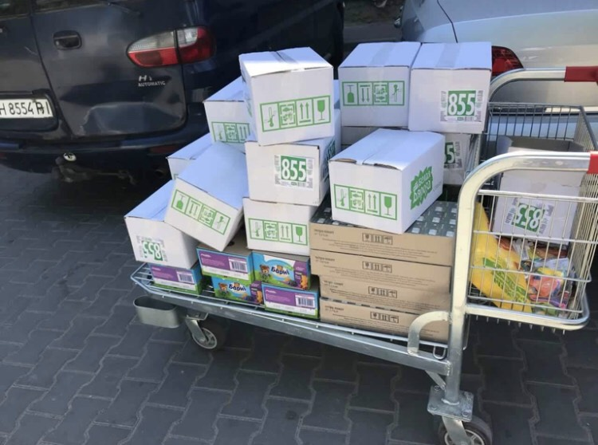
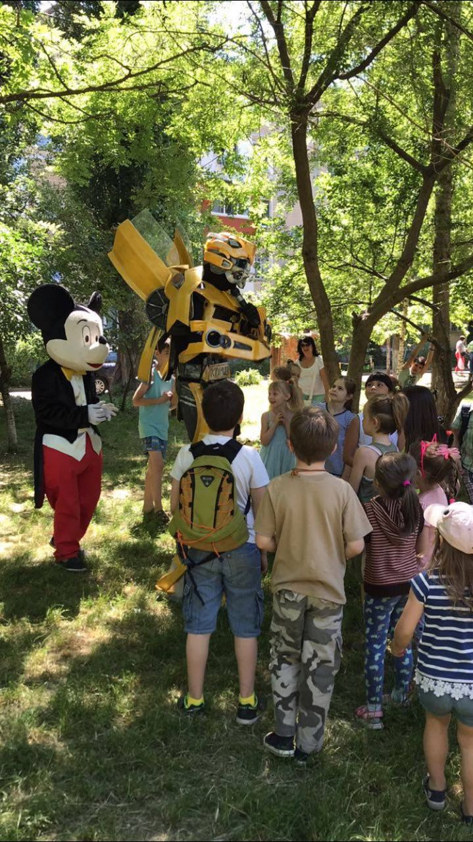
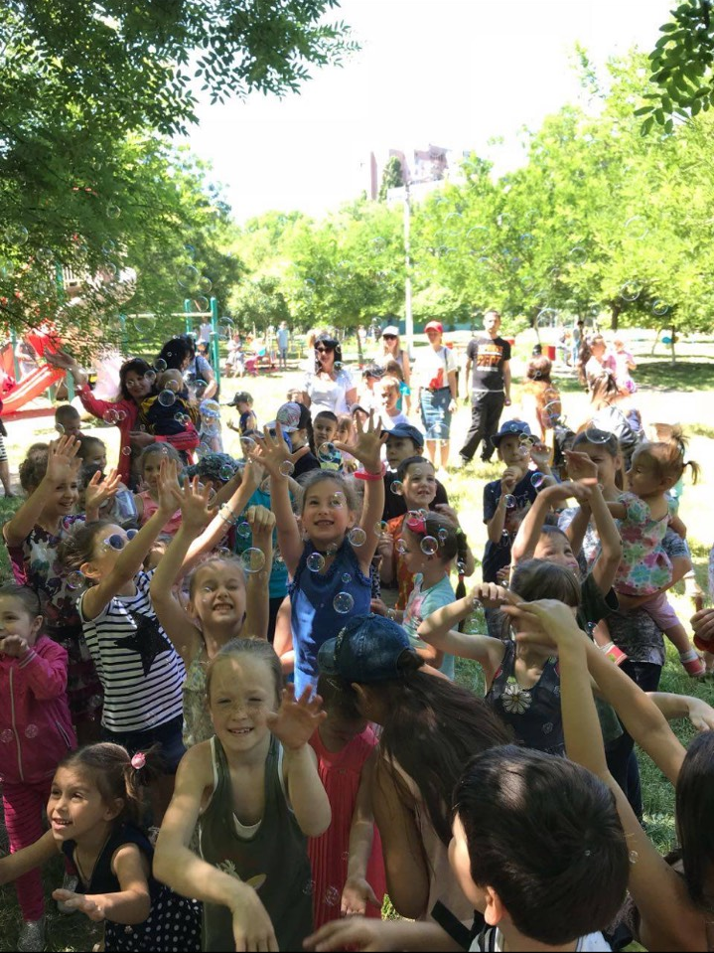

Помощь Центру социально-психологической реабилитации детей (г. Белгород-Днестровский)
19.01.2019 г. - традиционная поездка в Белгород-Днестровский центра социально-психологической реабилитации детей, где были переданы подарки, ориентированные на потребности детей данного учреждения и множество сладостей.
01.06.2019 г.- поздравление воспитанников Белгород-Днестровского центра социально-психологической реабилитации с днем защиты детей сладкими подарками.

Содействие в проведении спортивных мероприятий
01-02.02.2019 г. - Турнир по боксу на призы ОО «Олимпийский старт» проведенный совместно с федерацией бокса г.Одессы.
17-19.02.2019 г. - Открытый всеукраинский турнир по греко-римской борьбе Памяти Толмачева И.Г. совместно с федерацией греко-римской борьбы Одесской области
5.03.2019 г. - Соревнования среди людей с ограниченными возможностями совместно с Управлением физической культуры и спорта ОГС в рамках городской программы «Равенство».
26.04.2019 г. - Открытый всеукраинский турнир по греко-римской борьбе имени заслуженного тренера Украины Пульчо К.К. совместно с федерацией греко-римской борьбы Одесской области.
28-07.06.2019 г. - Проведение учебно-тренировочного сбора по греко-римской борьбе в пгт Затока для школьников г.Одессы, приуроченный ко Дню защиты детей.
05.09.2019 г. - Турнир по греко-римской борьбе, посвященный началу учебного года.
09.09.2019 г. - Ежегодный легкоатлетический забег по Потемкинской лестнице совместно с Управлением физической культуры и спорта ОГС при участии городского головы.
15.10.2019 г. - Международный турнир по боксу памяти ветеранов Одесской области.
12.11.2019 г. - Соревнования среди детей с ограниченными возможностями Малиновского района совместно с Управлением физической культуры и спорта ОГС в рамках городской программы «Равенство».
18.12.2019 г. - Турнир по боксу среди школьников и юношей г.Одессы.
23.12.2019 г. - Международный Новогодний турнир по греко-римской борьбе.
Также оказано содействие и помощь в организация выездов сборной команды клуба спортивной борьбы «Чемпион», на все календарные соревнования в 2018 г.: в г.Харьков, г.Теплодар, г.Николаев, г.Южноукраинск, дважды в г.Вознесенск, а также в организации товарищеских встреч на выезде.

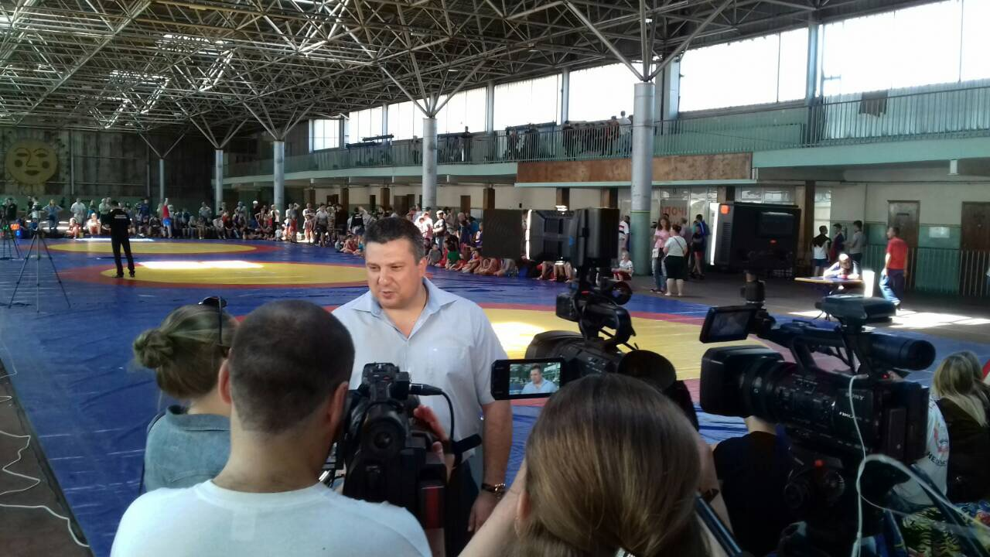

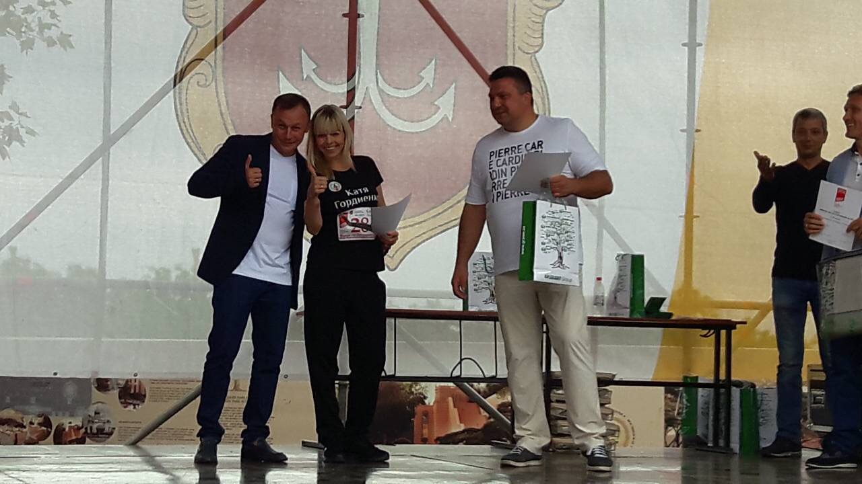

Помощь ОСОН «Школьный»
По обращениям ОСОН «Школьный» была оказана помощь в приобретении краски, извести, инвентаря для проведения субботников. Оказана помощь в согласовании разрешительных документов для проведения переноса входа, реконструкции и ремонта помещения, занимаемого ОСОН «Школьный». Приобретены ступени, крыльцо, козырёк и окна и дверь для обустройства отдельного входа в помещение.

Принимал участие в пленарных заседаниях сессии городского совета, являюсь секретарём постоянной комиссии постоянной комиссии по вопросам законности, депутатской этики и реализации государственной регуляторной политики.

